Подведены итоги IV открытого областного конкурса «Краски земли Рязанской»!
13 апреля 2020 года на сайте регионального методического центра по образованию в области искусств открылась интернет- выставка конкурса «Краски земли Рязанской» тема «Салют Победы». Выставка прошла в рамках празднования 75-й годовщины Победы в Великой Отечественной войне. С конкурсными работами можно познакомиться пройдя по ссылке https://metodist62.ru/news/2020-04-13_news_248.html .
Задачами конкурса-выставки являются создание условий для ознакомления с основными этапами и событиями Великой Отечественной войны 1941-1945 годов, воинскими и трудовыми подвигами, повысить интерес молодежи к истории Великой Отечественной войны и ее героическим событиям, выявление юных дарований в области художественного образования, талантливых детей и подростков, их стимулирование к дальнейшей творческой активности, повышение уровня художественного образования, расширение кругозора, привлечение внимания общественности к детско-юношескому творчеству.
Цель выставки показать талант и потенциал учащихся учреждений дополнительно образования детей Рязанской области, их тягу к творчеству.
Память о Великой отечественной войне передаётся от старшего поколения младшему в семье, школе, на занятиях в студии. Поэтому в работах юных художников
прослеживается внимательное, вдумчивое и личное отношение к историческим событиям.
День Победы для каждого россиянина – больше чем праздник, и с годами его значение только возрастает. Отмечая его, мы вспоминаем людей – командиров и солдат, медсестер, которые отдавали свою жизнь в страшных, кровопролитных боях, женщин и стариков, детей, трудящихся в тылу. Победа в Великой Отечественной войне явила всему миру не только мощь нашего оружия, но и мощь русского духа. Эта Победа – определяющая веха в истории России. Эта Победа – память, которая объединяет народы!
В выставке приняли участие учащиеся художественных школ, школ искусств, Рязанской области, студенты РХУ им. Г.К. Вагнера в возрасте от 7 до 20 лет.
В конкурсе участвовали творческие работы по заданной тематике, выполненные в графической или живописной технике, коллажи, декоративно-прикладные работы всех видов и направлений. Первый тур – заочный, который включает отбор участников конкурса по фотоснимкам художественных работ. Для участия в отборочном туре было подано 479 работ от 450 учащихся из 28 детских школ искусств и художественных школ, Рязанской области, детской студии Пчелка, а также от студентов Рязанского художественного училища им. Г.К. Вагнера.
Во второй тур прошли 239 работ от 229 участников из 27 детских школ искусств и художественных школ Рязанской области и студентов РХУ им. Г.К. Вагнера. Второй тур IV открытого областного конкурса «Краски земли Рязанской» в связи с коронавирусной инфекцией прошел в формате интернет-выставки и видео выставки.

Конкурсные работы оценивали члены жюри в состав которых вошли:
председатель - Кривов Владимир Николаевич – Председатель РО ООО «Творческого Союза Художников России»;
члены жюри:
Потапов Валерий Сергеевич – член Общероссийской общественной организации «Союз дизайнеров России», член Регионального правления Всероссийской творческой общественной организации «Союз художников России»;
Кобзева Наталья Евгеньевна – заместитель директора по учебно-методической работе Государственного автономного профессионального образовательного учреждения «Рязанское художественное училище им. Г.К. Вагнера», член Союза дизайнеров России, член Международного союза педагогов-художников, член Союза художников России;
Дудкина Марина Александровна – преподаватель специальных дисциплин ГАПОУ «РХУ им. Г.К. Вагнера», председатель зонального методического объединения № 4, член Международного союза педагогов – художников, член Союза художников «Мещера», обладатель Памятного знака Губернатора Рязанской области, лауреат II премии III Областного конкурса профессионального мастерства «Учитель и ученик», лауреат Общероссийского конкурса «Лучший преподаватель детской школы искусств»

По итогам обсуждения жюри, определены лауреаты I, II, III степени, дипломанты, специальные дипломы и ГРАН-ПРИ конкурса:

ГРАН-ПРИ:
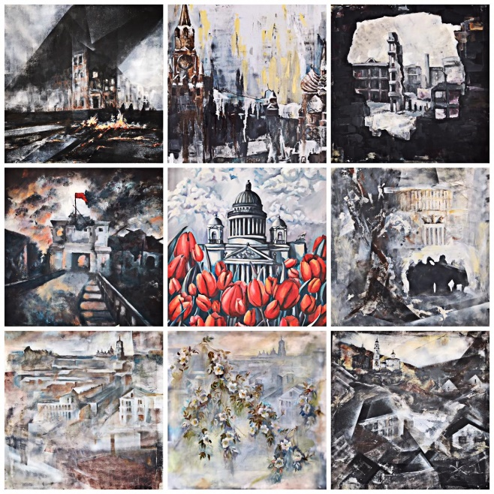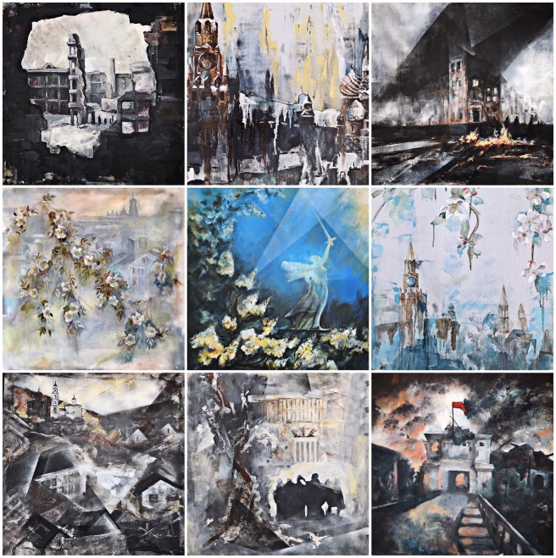
Коллективный проект «Цветущий май»: Гришаева Алена 16 лет, Инюхина Софья 16 лет, Калинина Евгения 16 лет, Спиридонова Матрона 16 лет, Усова Ульяна 16 лет, Плеханова Анна 16 лет, Македонская Марина 17 лет, Медина Татьяна 17 лет, Новикова Екатерина 18 лет, Серикова Юлия 17 лет, Наумова Полина 18 лет, ГАПОУ «РХУ им. Г.К. Вагнера», преподаватель Кобзева Наталья Евгеньевна
Специальные дипломы:
- за выразительный характер исполнения
Пронина Нина 17 лет «Портрет партизанки», ГАПОУ «РХУ им. Г.К. Вагнера», преподаватель Дудкина Марина Александровна
- за творческий подход

Коллективная работа учащихся «В лесу прифронтовом»: Щеглова Юлия 14 лет, Шераухова Ксения 13 лет, Пономарева Дарья 14 лет, Моисеенкова Анастасия 14 лет, Фомина Софья 14 лет, Сухарева Дарья 13 лет, Богатова Виктория 14 лет, Заикина Ольга 13 лет, Тумаева Софья 14 лет, Термяева Анастасия 14 лет, МБУДО «ДХШ №1» г. Рязань, преподаватель Хохлова Галина Евгеньевна

Номинация «Изобразительное искусство»
Возрастная категория 7-10 лет
Лауреат I степени:
Матулина Вероника 9 лет «Весна 45-го», МБУ ДО «Шиловская ДШИ», преподаватель Нездвецкая Наталья Анатольевна
Лауреат II степени:
Фомина Виктория 10 лет «Блокадный Ленинград», МБУДО «Кораблинская ДХШ», преподаватель Божук Наталья Цезариевна
Лауреат III степени:
Муравьев Максим 8 лет «Я горжусь моим прадедом!», МБУДО «Ряжская ДХШ», преподаватель Илюхина Любовь Авенировна
Дипломанты:
Новикова Виктория 9 лет «Розовый снег», МБУДО «ДШИ № 2» г. Рязань, преподаватель Меренова Татьяна Александровна
Гусев Константин 8 лет «На защиту Родины», МБУДО «ДШИ №2» г. Рязань, преподаватель Мазуркина Марина Витальевна
Зотова Дарья 10 лет «Встреча поколений», МБУДО «Рыбновская ДШИ», преподаватель Болдина Екатерина Владиславовна
Хацеюк Маргарита 10 лет «В засаде», МБУДО «Рыбновская ДШИ», преподаватель Болдина Екатерина Владиславовна
Гергеледжи Анна 9 лет «Возвращение с войны», МБУДО «Новомичуринская ДШИ», преподаватель Чичигин Александр Викторович
Лазуткина Анна 8 лет «Слава Героям», МБУДО «Новомичуринская ДШИ», преподаватель Чичигин Александр Викторович

Возрастная категория 11-13 лет
Лауреат I степени:
Сергеева Юлия 12 лет «Бессмертный полк», МБУ ДО «ДХШ имени П.М. Боклевского», преподаватель Шитова Татьяна Сергеевна
Седых Кристина 11 лет «Вечная слава», МБУДО «Кораблинская ДХШ», преподаватель Божук Наталья Цезариевна
Лауреат II степени:
Галёнкова Екатерина 11 лет «День Победы», МБУДО «Ряжская ДХШ», преподаватель Камынина Ирина Ивановна
Захарова Олеся 13 лет «В блокадном Ленинграде», МБУ ДО «Шацкая ДШИ», преподаватель Сложеникина Юлия Алексеевна
Лауреат III степени:
Аверина Марина 12 лет «Война», МБУ ДО «ДШИ г.Сасово», преподаватель Сергунина Наталья Сергеевна
Пылева Анастасия 12 лет «Одна», МБУ ДО «Алекcандро-Невская ДМШ», преподаватель Юрьева Елена Александровна
Дипломанты:
Фролов Егор 12 лет «Их забрала война», МБУДО «Кораблинская ДХШ», преподаватель Сивова Светлана Александровна
Кузьминых Владислава 11 лет «Разведчица», МБУ ДО «ДШИ» г. Касимов, преподаватель Тарасова Юлия Вячеславовна
Алексеева Вера 12 лет «Жизнь во время войны», МБУДО «Ряжская ДХШ», преподаватель Афонина Ольга Александровна

Возрастная категория 14-16 лет
Лауреат I степени:
Козлова Виталина 16 лет «Ленинград. Эвакуация детей в тыл», МБУ ДО «ДХШ имени П.М. Боклевского», преподаватель Шитова Татьяна Сергеевна
Батрак Анастасия 14 лет «Салют Победы!», МБУ ДО КДХШ, преподаватель Милева Татьяна Александровна
Лауреат II степени:
Бородяева Владислава 15 лет «К Неве за водой», МБУ ДО «ДХШ имени П.М. Боклевского», преподаватель Костина Надежда Павловна
Балабанов Георгий 14 лет «В партизанской землянке», МБУДО «Чурилковская ДШИ», преподаватель Оконечников Александр Юрьевич
Усова Ульяна 16 лет Диптих «Волоколамск», ГАПОУ «РХУ им. Г. К. Вагнера», преподаватель Кобзева Наталья Евгеньевна
Лауреат III степени:
Шарахутдинова Полина 15 лет «Освобождение в Освенциме 27.01.1945 г.», МБУДО «ДШИ №7» г. Рязань, преподаватель Марьина Татьяна Анатольевна
Сочейкина Диана 14 лет «Ветеран», МУДО «Ермишинская ДШИ», преподаватель Калинина Елена Михайловна
Дипломанты:
Амелина Марина 16 лет «Дурная весть», МБУДО «ДШИ №3» г. Рязань, преподаватель Жадобина Ирина Валериевна
Копылова Елизавета 15 лет «Письмо с фронта», МБУДО «ДШИ № 7» г. Рязань, преподаватель Николаева Эдита Яковлевна
Голубева Софья 16 лет «Послевоенные дни», ГАПОУ «РХУ им. Г. К. Вагнера», преподаватель Калинкина Ольга Николаевна

Возрастная категория 17-20 лет
Лауреат I степени:
Благодерова Дарья 18 лет «Блокада. Затишье», МБУ ДО «ДХШ имени П.М. Боклевского», преподаватель Костина Надежда Павловна
Македонская Марина 17 лет Диптих «Волгоград - город-герой», ГАПОУ «РХУ им. Г.К. Вагнера», преподаватель Кобзева Наталья Евгеньевна
Лауреат II степени:
Ангелюк Эльвира 19 лет «Выход из окружения», МБУ ДО «ДХШ имени П.М. Боклевского», преподаватель Костина Надежда Павловна
Теплякова Алина 19 лет «Воспоминания», ГАПОУ «РХУ им. Г.К. Вагнера», преподаватель Абакумов Сергей Викторович
Лауреат III степени:
Михеева Ева 17 лет «Дедушкины вещи дороги как память», МБУДО «ДХШ №1» г. Рязань, преподаватель Меркушкина Елена Александровна
Дипломанты:
Аникина Анастасия 18 лет «Незабытые воспоминания», ГАПОУ «РХУ им. Г.К. Вагнера», преподаватель Калинкина Ольга Николаевна
Любченко Валентина 17 лет «Не гаснет свет», ГАПОУ «РХУ им. Г.К. Вагнера», преподаватель Калинкина Ольга Николаевна

Номинация «Декоративно-прикладное искусство»
Возрастная категория 7-10 лет
Лауреат I степени:
Лохматова Полина 10 лет «Санитарка», МБУДО «Чурилковская ДШИ», преподаватель Сергеева Анна Анатольевна
Лауреат II степени:
Желтова Полина 10 лет Панно «На Кремлевской площади», МУДО «Ермишинская ДШИ», преподаватель Капитонова Вероника Викторовна
Лауреат III степени:
Оконечников Дмитрий 8 лет «Танкист», МБУДО «Чурилковская ДШИ», преподаватель
Сергеева Анна Анатольевна
Дипломант:
Оконечников Даниил 10 лет «Дорога жизни», МБУДО «Чурилковская ДШИ», преподаватель Шувычкина Татьяна Анатольевна

Возрастная категория 11-13 лет
Лауреат I степени:
Шакирова Изабелла 13 лет «На привале», МБУ ДО «ДХШ имени П.М. Боклевского», преподаватель Савина Ирина Михайловна
Лауреат II степени:
Тетерина Надежда 11 лет Панно «Не все вернулись с войны», МУДО «Ермишинская ДШИ», преподаватель Капитонова Вероника Викторовна
Лауреат III степени:
Сергеев Владимир 13 лет «Во имя жизни на земле», МБУДО «Чурилковская ДШИ», преподаватель Сергеева Анна Анатольевна
Дипломанты:
Тулякова Маргарита 12 лет «Воспоминания о близких», МБУ ДО «Елатомская ДШИ» филиал р.п. Гусь-Железный, преподаватель Манчурина Ксения Владимировна
Денисова Вероника 11 лет Панно «Салют Победы», МУДО «Ермишинская ДШИ», преподаватель Капитонова Вероника Викторовна
Минькина Анастасия 13 лет «Война затронула деревню», МБУ ДО «ДШИ» г. Касимов, преподаватель Ишкина Юлия Константиновна
Печурина Мария 12 лет Рушник «Огни Победы», МБУ ДО «Ижевская ДШИ», преподаватель Жаркова Ирина Павловна

Возрастная категория 14-16 лет
Лауреат I степени:
Малышева Юлия 14 лет Декоративное панно-сувенир «75 лет Великой Победы», МБУ ДО «ДХШ имени П.М. Боклевского», преподаватель Савина Ирина Михайловна
Коллективная работа учащихся Макарова Дарья 14 лет, Петрова Александра 14 лет, Чернышева Софья 14 лет Панно «Праздник в Кремле», МБУДО «ДХШ №1» г. Рязань, преподаватель Меркушкина Елена Александровна
Лауреат II степени:
Косырева Марина 15 лет Композиция «Письмо из дома», МБУ ДО «ДХШ имени П.М. Боклевского», преподаватель Савина Ирина Михайловна
Макарова Дарья 14 лет Эскиз панно «Танец Победы», МБУДО «ДХШ №1» г. Рязань, преподаватель Меркушкина Елена Александровна
Лауреат III степени:
Пономарева Оксана 15 лет «Дети войны», МБУДО «ДШИ №4 им. Е.Г. Попова», преподаватель Головина Жанна Валерьевна
Дипломанты:
Давыдова Таисия 15 лет Панно «Празднование Победы», МУДО «Ермишинская ДШИ», преподаватель Капитонова Вероника Викторовна
Балабанов Георгий 14 лет «Разведчик», МБУДО «Чурилковская ДШИ», преподаватель Оконечников Александр Юрьевич

Всех участников конкурса ждут дипломы, а лауреаты будут награждены дипломами и памятными подарками. Презентация и награждение победителей конкурса-выставки состоится после окончания пандемии в выставочном зале АРТРУМ.
Информация о конкурсе и об итогах конкурса размещена на сайте регионального методического центра по образованию в области искусств metodist62.ru

